|  |
| --- |
| UBND TỈNH HẢI DƯƠNG  **SỞ GIÁO DỤC VÀ ĐÀO TẠO**  **BẢN MÔ TẢ SÁNG KIẾN**  **TÊN SÁNG KIẾN: “MỘT SỐ BIỆN PHÁP GIÚP HỌC SINH LỚP 3 VIẾT TỐT ĐOẠN VĂN TRONG MÔN TIẾNG VIỆT”**  **Bộ môn: Tiếng Việt**  **Cấp học: Tiểu học**  ***Năm học: 2023 - 2024*** |

**THÔNG TIN CHUNG VỀ SÁNG KIẾN**

1. Tên sáng kiến: “**Một số biện pháp giúp học sinh lớp 3 viết tốt đoạn văn trong môn Tiếng Việt.”**

2. Lĩnh vực áp dụng sáng kiến: Học sinh lớp 3.

3. Họ và tên: Trần Thị Châm - Nữ

Ngày, tháng, năm sinh: Ngày 05 tháng 08 năm 1995

Trình độ chuyên môn: Đại học Sư phạm Tiểu học.

Chức vụ, đơn vị công tác: Giáo viên trường Tiểu học Thái Tân.

Điện thoại: 0965 419 079.

4. Đơn vị áp dụng sáng kiến lần đầu: Trường Tiểu học Thái Tân.

Điện thoại: 0220 3541 456.

5. Các điều kiện cần thiết để áp dụng sáng kiến:

- Giáo viên phải nghiên cứu kỹ nội dung chương trình. Chuẩn bị đầy đủ đồ dùng dạy học phục vụ cho môn học. Sử dụng linh hoạt, hiệu quả các phương pháp, hình thức dạy học.

- Học sinh phải chuẩn bị bài trước khi đến lớp, lắng nghe yêu cầu của giáo viên, tích cực hoạt động học tập, hăng hái tham gia xây dựng ý kiến trước lớp.

- Phụ huynh học sinh quan tâm sát sao tới con em mình, phối hợp chặt chẽ với nhà trường, đặc biệt là giáo viên dạy trực tiếp.

6. Thời gian áp dụng sáng kiến lần đầu: Năm học 2022 - 2023 và tiếp tục năm học 2023 -2024.

7. Cam kết không sao chép hoặc vi phạm bản quyền:

Tôi xin cam đoan sáng kiến trên là công trình nghiên cứu của bản thân, không sao chép hoặc vi phạm bản quyền. Những phần sử dụng tài liệu tham khảo trong sáng kiến đã được nêu rõ trong phần tài liệu tham khảo.

|  |  |  |  |  |  |
| --- | --- | --- | --- | --- | --- |
| |  |  | | --- | --- | | **TÁC GIẢ**  **Trần Thị Châm** | **XÁC NHẬN CỦA CƠ QUAN**  **ĐƠN VỊ ÁP DỤNG SÁNG KIẾN** | | **XÁC NHẬN CỦA PHÒNG GD&ĐT** | | |  |

**MỤC LỤC**

|  |  |
| --- | --- |
| **NỘI DUNG** | **TRANG** |
| **THÔNG TIN CHUNG VỀ SÁNG KIẾN** |  |
| **TÓM TẮT SÁNG KIẾN** |  |
| **MÔ TẢ SÁNG KIẾN** | 1 |
| **1. Hoàn cảnh nảy sinh sáng kiến** | 1 |
| **2. Cơ sở lý luận** | 1 |
| **3. Thực trạng dạy và học tiết Luyện tập (Luyện viết đoạn)** | 2 |
| **4. Một số biện pháp giúp học sinh lớp 3 viết tốt đoạn văn trong môn Tiếng Việt** | 4 |
| **5. Kết quả đạt được sau khi thực hiện áp dụng sáng kiến** | 24 |
| **6. Điều kiện để sáng kiến được nhân rộng** | 28 |
| **KẾT LUẬN VÀ KHUYẾN NGHỊ** | 29 |
| **Kết luận** | 29 |
| **Khuyến nghị** | 29 |
| **PHỤ LỤC** | 35 |

**TÓM TẮT SÁNG KIẾN**

1. **Hoàn cảnh nảy sinh sáng kiến:**

Là một giáo viên dạy lớp 3, tôi nhận thấy môn Tiếng Việt - phần Luyện viết đoạn là một trong những phân môn có tầm quan trọng đặc biệt. Việc rèn luyện kỹ năng viết đoạn văn cho học sinh, nhất là học sinh lớp 3 lại càng quan trọng hơn.

Tiết Luyện tập(Luyện viết đoạn) đã dạy cho các em biết cách trình bày đoạn văn, biết cách sử dụng từ ngữ và cách diễn đạt câu văn đúng và hay. Viết văn giúp các em phát triển được vốn từ và thêm hiểu, thêm yêu ngôn ngữ mẹ đẻ. Từ đó biết quý trọng, giữ gìn và bảo vệ tiếng mẹ đẻ cũng như biết giữ gìn nền văn hóa của dân tộc Việt. Xác định được vị trí quan trọng như vậy, tôi đã lựa chọn và đầu tư công sức để nghiên cứu vấn đề: “**Một số biện pháp giúp học sinh lớp 3 viết tốt đoạn văn trong môn Tiếng Việt.”**

**2. Điều kiện, thời gian, đối tượng áp dụng sáng kiến:**

***\* Điều kiện áp dụng sáng kiến:***

+ Đối với giáo viên: Phải có trình độ chuyên môn vững vàng.

+ Đối với học sinh: Học sinh phải có đầy đủ đồ dùng học tập.

***\* Thời gian áp dụng sáng kiến***:

+ Năm học 2022 - 2023 và tiếp tục năm học 2023 -2024.

***\* Đối tượng áp dụng sáng kiến***:

GV dạy Tiếng Việt lớp 3 và học sinh lớp 3 tại trường tôi đang công tác.

**3. Nội dung sáng kiến:**

+ **Tính mới, tính sáng tạo của sáng kiến:**

- Giáo viên có thêm hiểu biết về kiến thức và kĩ năng giảng dạy môn Tiếng Việt - phần Luyện viết đoạn ở lớp 3.

- Giáo viên chủ động, năng động, sáng tạo và chăm chút hơn trong từng bài soạn, bài giảng.

- Giúp giáo viên truyền thụ kiến thức về cách viết đoạn văn tốt hơn cho học sinh; không áp đặt, không bó khuôn trong sách giáo khoa mà bằng nhiều hình thức vừa đa dạng vừa hiệu quả. Kiến thức được lồng ghép và truyền tải tới học sinh một cách nhẹ nhàng, đúng với tâm lý lứa tuổi của các em là "học mà chơi". Từ đó, hiệu quả của mỗi tiết học cũng được nâng cao.

**+ Tính khả thi của các giải pháp:**

- Giáo viên cần hướng dẫn cách viết đoạn văn, cách dùng từ, viết câu,.... và luôn đổi mới phương pháp dạy học. Rèn luyện học sinh nắm chắc cách trình bày đoạn văn, sử dụng một số biện pháp tu từ để viết văn. Thực hiện tốt việc dạy lồng ghép phần Luyện viết đoạn với các phần khác của môn Tiếng Việt; việc đánh giá bài viết của học sinh theo Thông tư 27/2020 và nâng cao chất lượng buổi 2.

**+ Lợi ích thiết thực của sáng kiến, đó là:**

Qua công tác tự bồi dưỡng, học hỏi các chuyên gia, đồng nghiệp lâu năm có kinh nghiệm, tôi đã tổng kết thành những vấn đề chung và phổ biến với đồng nghiệp trong khối và được mọi người đón nhận nhiệt tình, hào hứng. Ai cũng tâm đắc và cho rằng đó là “cẩm nang” để dạy Luyện tập (Luyện viết đoạn) cho học sinh lớp 3... Nhờ vậy mà năm học này, việc dạy Luyện tập (Luyện viết đoạn) không còn khó khăn với chúng tôi nữa.

**4. Khẳng định giá trị, kết quả đạt được của sáng kiến:**

Sau khi áp dụng sáng kiến, tôi thấy chất lượng viết đoạn văn của học sinh tiến bộ rất nhiều so với những năm trước. Số HS chưa biết cách trình bày đoạn văn, cách dùng từ chưa đúng, cách diễn đạt câu chưa tốt đã giảm hẳn.Tôi nhận thấy các em yêu thích các tiết học Luyện tập (Luyện viết đoạn) và có khả năng viết đoạn văn tốt hơn.

**5. Đề xuất khuyến nghị để thực hiện áp dụng hoặc mở rộng sáng kiến:**

+ **Đối với Ban giám hiệu:**

- Tạo mọi điều kiện về giảng dạy cho giáo viên. Cần quan tâm xây dựng và mở nhiều lớp bồi dưỡng chuyên môn nghiệp vụ cho giáo viên có dịp trao đổi nâng cao trình độ chuyên môn.

**+ Đối với giáo viên:**

- Tăng cường dự giờ thăm lớp, trao đổi học hỏi kinh nghiệm các bạn đồng nghiệp.

- Mạnh dạn trao đổi ý kiến trong các buổi hội thảo chuyên đề để nâng cao hiểu biết về trình độ chuyên môn nghiệp vụ.

**MÔ TẢ SÁNG KIẾN**

**1. Hoàn cảnh nảy sinh sáng kiến**

Tiếng Việt là một trong những môn học quan trọng và cần thiết nhất, nó giúphọcsinhchiếm lĩnhtrithứcmớiđồngthờilàcôngcụgiúphọcsinhhọctậpcácmôn học khác. Dạy học Tiếng Việt sẽ giúp học sinh hình thành và phát triển năng lực,rèn luyện thao tác tư duy, phân tích, tổng hợp, so sánh…. Những sản phẩm của lời nói tạo lập chính là kết quả năng lực người học.

Đối với lớp 3, môn Tiếng Việt có vị trí đặc biệt riêng. Ở giai đoạn này, học sinh đã được làm quen và có những kỹ năng viết văn cơ bản nhất. Đặc biệt, dạy viết văn có yêu cầu tổng hợp và kết hợp một các linh hoạt các kiến thức từ các phân môn, môn học cũng như các kiến thức từ cuộc sống đời thường. Một bài văn có thể được coi như thước đo dùng để đánh giá quá trình học tập, các kĩ năng sử dụng ngôn từ, vốn hiểu biết, vốn sống mà học sinh có được.

**2. Cơ sở lý luận**

## TiếtLuyện tập (Luyện viết đoạn) lớp 3 chủ yếu dạy cho học sinh các kĩ năng nghe, nói, viết phục vụ cho việc học tập và giao tiếp với các nội dung phù hợp với chuẩn mực xã hội. Chính nhờ được học những kĩ năng cơ bản từ những tiết học bổ ích đã là hành trang cho trẻ có thêm vốn giao tiếp trong các mối quan hệ với mọi người xung quanh. Vì vậy tiết Luyên tập (Luyện viết đoạn)có một vị trí đặc biệt không thể thiếu trong chương trình Tiếng Việt, dạy luyện viết đoạn là dạy trẻ cách sống sao cho đúng với các chuẩn mực, dạy trẻ biết yêu thương, biết truyền đạt tâm tư, cảm xúc của mình vào câu văn, lời nói để người đọc, người nghe hiểu mình hơn.

Thật vậy, giờ học Luyện tập (Luyện viết đoạn)có vị trí đặc biệt quan trọng trong quá trình dạy học tiếng mẹ đẻ vì:

+ Thứ nhất, đây là môn học sử dụng và hoàn thành một cách tổng hợp các kiến thức và kĩ năng tiếng Việt mà các phân môn khác đã hình thành.

+ Thứ hai, tiết Luyện tập (Luyện viết đoạn)rèn cho học sinh kĩ năng sản sinh ngôn bản, nhờ đó tiếng Việt trở thành một công cụ tổng hợp để giao tiếp. Như vậy, tiết Luyện tập(Luyện viết đoạn)đã thực hiện mục tiêu cuối cùng, quan trọng nhất của dạy tiếng mẹ đẻ là dạy học sinh sử dụng tiếng Việt để giao tiếp, tư duy, học tập. Ngay từ bậc tiểu học nếu học sinh học tốt sẽ là chìa khóa cho trẻ tiếp thu các môn khác, nói và viết đúng chuẩn mực xã hội, bồi dưỡng tình cảm giữa con người với thiên nhiên, con người với con người.

**3. Thực trạng dạy và học tiết Luyện tập (Luyện viết đoạn):**

Đầu năm học 2022 - 2023, dưới sự phân công của Ban giám hiệu nhà trường, tôi được giao nhiệm vụ chủ nhiệm và giảng dạy lớp 3. Sau một thời gian nghiên cứu chương trình, dự giờ giáo viên, khảo sát chất lượng viết đoạn văn của học sinh các lớp trong khối, tôi nhận thấy như sau:

**3.1. Đối với chương trình sách giáo khoa**

Trong chương trình Tiếng Việt lớp 3, mỗi tuần học sinh chỉ được học một tiết Luyện tập (Luyện viết đoạn). Trong khi đó số lượng bài tập với nhiều yêu cầu khác nhau như là: quan sát tranh, kể lại hoạt động trong từng tranh,nói về tình cảm, cảm xúc của em đối với một người bạn mà em yêu quý ... Nhiều tiết học với 2 bài tập. Bài tập 1 có yêu cầu là nói về một nội dung nào đó, bài tập 2 yêu cầu học sinh viết những điều vừa kể thành một đoạn văn. Thời gian dành cho việc dạy và học phân môn này rất ít. Vì vậy học sinh không có nhiều thời gian cho việc rèn kĩ năng viết và trình bày đoạn văn.

**3.2. Đối với giáo viên**

Phần lớn giáo viên đã tích cực nghiên cứu tìm hiểu để nắm chắc nội dung chương trình từ đó xây dựng thiết kế bài học phù hợp với học sinh. Song bên cạnh đó một số giáo viên chưa tích cực đổi mới phương pháp dạy học, chưa pháp huy được vai trò chủ động sáng tạo, tiềm năng sẵn có của các em, chưa thu hút được học sinh tham gia vào các hoạt động học tập. Giáo viên chưa chú ý đến dạy cho học sinh cách viết một đoạn văn, chưa uốn nắn kịp thời cách dùng từ, viết câu, sử dụng dấu câu cho các em, còn thiếu chú ý đến việc dạy tiếng Việt trên quan điểm tích hợp nên kết quả viết đoạn văn của học sinh còn thấp.

Bên cạnh đó, một số giáo viên chưa chú trọng nhiều đến việc chấm chữa bài cho học sinh, chưa giúp học sinh phát hiện ra những hạn chế và hướng dẫn cách sửa cụ thể. Công tác chuẩn bị bài của giáo viên có lúc chưa chu đáo dẫn đến tiết học chưa thu hút được các em.

**3.3 Đối với học sinh**

Đa số học sinh nắm được nhiệm vụ học tập song chưa hứng thú, yêu thích những tiết học Luyện tập (Luyện viết đoạn). Các em ngại viết vì vậy nhiều đoạn văn kết quả chưa đạt yêu cầu. Nguyên nhân là do nhiều em chuẩn bị bài chưa cẩn thận, kĩ năng dùng từ viết câu của học sinh còn nhiều hạn chế. Nhiều em vốn từ còn rất nghèo nàn, lúng túng khi diễn đạt. Nhiều đoạn văn học sinh viết lủng củng, các câu sắp xếp chưa có trình tự, viết chưa thành câu, sử dụng dấu chấm, dấu phẩy chưa đúng, đánh dấu câu tùy tiện, viết sai chính tả. Một số học sinh năng khiếu cũng chưa chú ý nhiều đến việc tập viết câu có hình ảnh, có cảm xúc. Khả năng nối câu, tạo đoạn của các em còn hạn chế.

Để nắm bắt thực trạng đầy đủ hơn và có căn cứ cho việc nghiên cứu, tôi đã chọn 35 em học sinh (Lớp 3C) để khảo sát bằng đề bài sau:

**Đề bài:** Quan sát một đồ vật có trong nhà hoặc ở lớp. Viết 3-4 câu tả đồ vật đó.

Sau khi chấm bài, tôi đã tổng hợp kết quả như sau:

|  |  |  |  |  |  |  |  |  |
| --- | --- | --- | --- | --- | --- | --- | --- | --- |
| HS | Điểm 9; 10 | | Điểm 7; 8 | | Điểm 5; 6 | | Điểm dưới 5 | |
| SL | % | SL | % | SL | % | SL | % |
| 35 | 1 | 2,9 | 7 | 20 | 22 | 62,9 | 5 | 14,2 |

Qua bảng thống kê chất lượng, tôi thấy kết quả làm cả lớp là rất thấp. Tôi còn trao đổi với các giáo viên trong khối về bài viết của học sinh, nhìn chung cũng cho kết quả tương tự. Tỉ lệ học sinh viết được đoạn văn ở mức khá trở lên còn rất hạn chế.

Từ kết quả điều tra khảo sát thực tiễn việc dạy và học, để khắc phục những hạn chế đó, tôi đã tiến hành tìm hiểu và đưa ra “**Một số biện pháp giúp học sinh lớp 3 viết tốt đoạn văn trong môn Tiếng Việt.”**

**4. Một số biện pháp giúp học sinh lớp 3 viết tốt đoạn văn trong môn Tiếng Việt:**

*\* Chương trình môn Tiếng Việt lớp 3 (Tiết Luyện tập – Luyện viết đoạn)*

Trong chương trình môn Tiếng Việt lớp 3, với các nét đặc trưng riêng của tiết Luyện tập (Luyện viết đoạn) luôn đem đến một bức tranh đầy màu sắc, hấp dẫn thu hút trẻ nhỏ. Trong chương trình lớp 3, có các dạng như viết đoạn văn tả đồ vật, viết đoạn văn nêu cảm xúc về một người, viết đoạn văn nêu tình cảm cảm xúc về một vật,..... học sinh có thể thoả mãn được năng lực sáng tạo. Học sinh dùng khả năng quan sát của mình để có thể tìm ra những nét đặc trưng, tìm ý và có thể chuyển ý thành câu văn.

Mục tiêu giáo dục tiểu học chỉ có thể đạt được khi mỗi nhà trường thực hiện tốt nhiệm vụ giảng dạy của tất cả các môn học và các hoạt động giáo dục. Dạy Luyện tập (Luyện viết đoạn) lớp 3 góp phần thực hiện nhiệm vụ đó. Để dạy tốt mỗi tiết Luyện tập (Luyện viết đoạn), trước hết mỗi giáo viên cần nghiên cứu kĩ mục tiêu và nội dung chương trình sách giáo khoa.

- Mục tiêu, yêu cầu của tiết Luyện tập (Luyện viết đoạn) lớp 3 đối với học sinh:

+ Biết dùng lời nói phù hợp với hoàn cảnh giao tiếp trong sinh hoạt.

+ Nghe - hiểu nội dung lời nói, ý kiến thảo luận, kể lại được nội dung các mẩu chuyện ngắn, biết nhận xét về nhân vật trong các câu chuyện.

+ Biết viết đơn, viết tờ khai theo mẫu, viết thư, viết đoạn văn.

- Nội dung dạy học trang bị cho học sinh một số hiểu biết và kĩ năng phục vụ học tập và đời sống hằng ngày. Tiếp tục rèn kĩ năng kể chuyện và miêu tả. Rèn kĩ năng nghe - kể, viết đoạn văn.

- Các kiểu bài tập:

+ Bài tập nghe: Nghe và kể lại mẩu chuyện ngắn.

+ Bài tập nói: kể hoặc tả miệng về gia đình, trường lớp, quê hương, lễ hội,.... nói về tình cảm, cảm xúc dành cho một người bạn, người thân,.....

+ Bài tập viết: Điền vào giấy tờ in sẵn; viết đoạn văn giới thiệu về bản thân; viết đoạn văn tả đồ vật, ngôi nhà,.....

Mỗi tuần học sinh được học một tiết Luyện tập (Luyện viết đoạn). Yêu cầu viết đoạn văn được thể hiện xuyên suốt trong chương trình từ đầu đến hết năm học. Việc nghiên cứu nội dung chương trình sẽ giúp cho giáo viên chủ động trong việc nghiên cứu, thiết kế bài giảng và lựa chọn phương pháp giảng dạy phù hợp với học sinh.

*\* Khó khăn khi dạy học Luyện tập (Luyện viết đoạn)*

Thực tế khi dạy học luyện viết đoạn học sinh chưa có thể tự mình sáng tạo hay cảm nhận về sự vật, hiện tượng mà đa số các em thường chỉ bắt chước theo những câu từ của giáo viên. Dạy viết đoạn văn nói riêng, viết văn nói chung trước hết cần giúp học sinh vẽ lại được trong trí tượng tưởng của mình một bức tranh chân thực, từ đó dùng ngôn ngữ bằng lời để thể hiện được những đặc điểm nổi bật của cảnh người, cảnh vật giúp người đọc cũng như người nghe có thể hình dung được đối tượng ấy. Học sinh thông qua quan sát trực tiếp bằng nhiều giác quan tái hiện lại một cách chân thực sinh động và đặc biệt phải tuân theo một trình tự hợp lí, đảm bảo tính logic. Tuy nhiên khi đọc các bài của các em đa số các em đã biến các bài văn miêu tả thành văn kể, liệt kê một cách khô khan, chưa có hình ảnh, cảm xúc trong từng câu văn; các đoạn văn chưa sắp xếp ý logic. Bên cạnh đó, nhiều giáo viên chưa chú ý nhiều đến việc dạy phân môn này, chưa tích cực nghiên cứu đổi mới phương pháp dạy học nhằm thu hút học sinh tham gia vào các hoạt động học tập. Vậy người giáo viên cần phải làm gì? Làm như thế nào? Để đem đến cho học sinh những tiết học nhẹ nhàng, giàu cảm xúc trong từng bài dạy.

Xuất phát từ những băn khoăn và trăn trở trên bản thân tôi đã quyết định đưa ra một số biện pháp để nâng cao chất lượng dạy học luyện viết đoạn nhằm nâng cao chất lượng dạy học môn Tiếng Việt cho học sinh lớp 3.

**4.1. Tạo hứng thú học tập cho học sinh:**

Trong hoạt động học tập, hứng thú học tập là một yếu tố quan trọng thôi thúc học sinh chủ động lĩnh hội tri thức một cách nhanh hơn và sâu sắc hơn. Hứng thú học tập có vai trò to lớn trong việc nâng cao chất lượng học tập cho học sinh và sự phát triển nhân cách cho các em.

Tạo hứng thú là một giải pháp để phát triển sáng tạo cho học sinh. Bên cạnh việc hình thành ở các em tri thức tiếng Việt, thì hoạt động tạo hứng thú, niềm vui cho các em khi học luyện tập viết đoạn là một việc làm hết sức cần thiết. Đoạn văn, bài văn hay, sáng tạo chỉ có thể hình thành khi học sinh viết nó với cảm hứng, niềm vui thích và sự tích cực. Tuy nhiên nhiều học sinh hiện nay coi giờluyện tập viết đoạn như một giờ học nhàm chán. Chính vì thế nên việc tạo hứng thú học tập cho các em là một việc làm hết sức cần thiết. M.Gorki đã từng nói: “Thiên tài nảy nở từ tình yêu đối với công việc”. Cùng với tự giác, hứng thú làm nên tính tích cực nhận thức, giúp học sinh học tập đạt kết quả cao, có khả năng khơi dậy nguồn cảm hứng sáng tạo.

Học sinh có hứng thú trong giờ học cũng chính là giúp cho thầy cô giáo có cảm hứng, say mê trong mỗi giờ lên lớp. Trong các giờ lên lớp, tôi không ngừng nghiên cứu để tìm ra những giải pháp nhằm gây hứng thú học tập cho học sinh, giúp các em ngày càng yêu thích môn học. Sau đây là một số cách tôi đã thực hiện để tạo hứng thú cho học sinh khi học Luyện tập (Luyện viết đoạn):

- Phát huy tối đa hiệu quả của đồ dùng dạy học:

Học sinh lớp 3 vốn hiểu biết của các em về cuộc sống chưa nhiều. Nhất là với học sinh khu vực nông thôn các em ít được biết những cảnh đẹp của đất nước, những hoạt động lễ hội, thể dục - thể thao, văn hóa - văn nghệ hơn học sinh thành phố. Trong các giờ học luyện tập viết đoạn tôi thường cho các em xem tranh ảnh, clip về nội dung liên quan đến bài học trên màn hình ti vi. Việc làm này vừa giúp các em có thêm hiểu biết vừa tạo hứng thú cho học sinh.

+ Ví dụ: Khi dạy bài tả ngôi nhà của em, tôi cho học sinh xem một số hình ảnh về ngôi nhà trên màn hình ti vi. Và cho học sinh kể lần lượt về các thành viên trong gia đình của bạn trong ảnh. Sau đó liên hệ kể về ngôi nhà của mình.

- Linh hoạt trong việc lựa chọn và tổ chức các hình thức dạy học:

Mỗi hình thức tổ chức dạy học đều có vai trò đặc trưng. Với mỗi bài học, tôi đều nghiên cứu lựa chọn hình thức tổ chức các hoạt động dạy học phù hợp, tạo điều kiện cho học sinh được phát huy năng lực học tập. Trong đó chia nhóm học tập là hình thức tôi thường xuyên lựa chọn.

+ Ví dụ 1: Khi dạy bài: Viết đoạn văn tả một đồ vật mà em yêu thích

Bước 1: Tôi cho học sinh chọn đồ vật.

Bước 2: Tổ chức cho học sinh kể trong nhóm đôi.

Bước 3: Cho học sinh thi kể trước lớp. Học sinh nghe, nhận xét, bổ sung.

- Xây dựng “không gian sáng tạo” cho học sinh:

Bên cạnh việc tác động vào nội dung và phương pháp, hình thức tổ chức dạy học, việc thiết lập một “không gian sáng tạo” cho các em cũng hết sức quan trọng. Ở đó học sinh không bị bó buộc bởi vị trí ngồi học, không đơn điệu với bảng đen, phấn trắng và đặc biệt phải đưa các em vào mối quan hệ hợp tác tích cực tốt đẹp giữa thầy và trò, giữa trò với trò trong mỗi giờ học.

- Tạo cho học sinh niềm yêu thích văn thơ:

Những bài đọc trong chương trình lớp 3 đã giúp tôi tạo được niềm yêu thích của học sinh đối với văn thơ. Với những đoạn văn, câu văn hay giàu hình ảnh, các bài thơ hay tôi gợi mở, dẫn dắt để các em nhận ra cái hay, cái đẹp của đoạn văn, đoạn thơ và cho học sinh đọc lại nhiều lần để cảm nhận về cái hay, cái đẹp đó.

**4.2. Tăng cường tổ chức các hoạt động trải nghiệm**

Hoạt động trải nghiệm là việc tạo điều kiện tối đa để học sinh được “học” bằng cách sử dụng toàn bộ các giác quan, tác động trực tiếp tới đối tượng trong nhiều không gian khác nhau qua đó làm sâu sắc kinh nghiệm, nhận thức, phẩm chất, năng lực của bản thân. Trong tiết họcLuyện tập (Luyện viết đoạn), hoạt động trải nghiệm có vai trò đặc biệt quan trọng. Thông qua hoạt động trải nghiệm các em được quan sát, được cảm nhận,…từ đó giúp các em viết đoạn văn chân thực và dễ dàng hơn.

Hoạt động trải nghiệm trong dạy học viết đoạn văn nhìnchung rất phong phú và đa dạng về hình thức. Căn cứ vào điều kiện thời gian, địa điểm, cơ sở vật chất, đối tượng tham gia mà có thể lựa chọn một hình thức tổ chức phù hợp.Thông qua các tổ chức hoạt động trải nghiệm là rèn cho học sinh một số kỹ năngcơbảnnhư:kỹnăngquansát,chúý,ghinhớvàtưduy;kỹnănghợptáclàmviệc nhóm và hoạt động tập thể; kỹ năng nghe, nói, giao tiếp và sự tự tin, trong đó nhằm khơi gợi kỹ năng tự tin thể hiện năng khiếu bản thân. Việc tạo ra sân chơi này cũng nhằmtạochohọcsinhcóhứngthúvàtíchcựcthamgiacáchoạtđộngngoạikhóa.

Tổ chức cho học sinh các hoạt động tham quan, hoạt động trải nghiệm sáng tạocácđồvậtcóxungquanhlớphọc,trườnghaychínhgiađìnhcủacácemtừđó thúc đẩy năng lực quan sát, làm cho tâm hồn các em thêm phong phú, tích luỹ được những hình ảnh biểu tưởng một cách rõ nét. GV cần xác định được các hoạt động trải nghiệm diễn ra như thế nào (trong lớp/ ngoài lớp) để hướng dẫn học sinh quan sát, trải nghiệm.

**Ví dụ: Quan sát một đồ vật ở nhà hoặc ở lớp.** Viết 3 – 4 câu tả một đồ đó. *(TV 3, tập 1, tr.89 Bộ sách kết nối tri thức với cuộc sống)*

Hoạtđộngtrảinghiệm“Đồdùnghọctậpquanh em”

1. Mụcđích:

+Họcsinhđượcthựchành,trảinghiệmthựctếliênquanđếnchủđề“Đồ dùng học tập xung quanh em”

+Tạochohọcsinhcóhứngthúvàtíchcựcthamgiacáchoạtđộngngoại

khóa.

+ Giáo dục học sinh nhận biết thêm nhiều đồ vật, biết cách sử dụng và giữgìn nó.

1. Hìnhthứctổchức:

+Tổchứcchohọcsinhđượctựmìnhquansát,thựchànhtrảinghiệmvề những vấn đề có liên quan đến đồ dùng học tập.

+ Tổ chức vào tiết trải nghiệm thứ 6 trong tuần học về chủ đề “Đồ dùng học tập xung quanh em”.

1. Côngtácchuẩn bị:

+ Vị trí cho HS tham quan, trải nghiệm: các phòng học trong trường.

+Giáoviênchialớprathànhcácnhóm(mỗinhóm4họcsinh).

+ Giáo viên chuẩn bị các phiếu câu hỏi liên quan đến các loại đồ dùng học tập có sẵn trong các phòng học.

1. Tổchứchoạtđộng:

+ Hoạt động trong lớp (10 phút): cho học sinh quan sát các đồ dùng củamình và của bạn. Từ hoạt động này, học sinh biết thêm được thêm nhiều các đồ dùng học tập, hình dạng, màu sắc.

+ Hoạt động trải nghiệm: Giáo viên chia nhóm, hướng dẫn các nhóm thăm quan các phòng học của trường, quan sát, phân tích, tổng hợp để hoàn thành phiếu các câu hỏi được giáo viên giao. Giáo viên quan sát mọi hoạt động của học sinh để đánh giá về sự tích cực, thái độ của học sinh đối với đồ vật như thế nào?

+ Các nhóm chia sẽ kết quả trải nghiệm của nhóm mình. Các nhóm nhận xét, bổ sung.

1. Tổngkết,rútkinhnghiệm.

Để tổ chức tốt các hoạt động trải nghiệm, tôi thường xuyên phối hợp chặt chẽ với cha mẹ học sinh. Chính cha mẹ các em là người quan tâm tạo điều kiện để nhà trường cùng giáo viên chủ nhiệm tổ chức tốt các hoạt động ngoại khóa. Thông qua các hoạt động trải nghiệm giúp học sinh biết tích luỹ vốn hiểu biết từ thực tế cuộc sống, làm phong phú thêm vốn từ ngữ và vốn sống cho các em. Và đây cũng là tư liệu giúp các em hoàn thành tốt các đoạn văn trong chương trình.

**4.3. Mở rộng vốn từ cho học sinh**

Từ ngữ giống như những viên gạch góp phần xây dựng nền móng vững chắc là những sản phẩm của học sinh, là các câu văn, đoạn văn, bài văn. Để có được các sản phẩm ấy, đòi hỏi người học phải biết kết nối các từ ngữ thành những câu văn, đoạn văn hay, có cảm xúc. Muốn vậy, các em phải hiểu nghĩa của các từ ngữ muốn dùng thì mới có thể sử dụng đúng, sử dụng hay trong việc diễn đạt tốt nội dung, ý kiến của mình. Tuy nhiên, vốn từ của các em còn nghèo nàn, chưa hiểu hết ý nghĩa của các từ ngữ. Do vậy, yêu cầu đặt ra đối với giáo viên là làm sao bổ sung vào kiến thức của học sinh một số từ ngữ gợi hình, gợi tả âm thanh. Cách làm nhanh nhất là thông qua các bài đọc trong tiết đọc. Sau khi đọc thầm bài, tôi cho các em nêu các từ khó mà các em chưa hiểu nghĩa và tập giải thích theo ý hiểu của mình, sau đó tôi kết luận lại đáp án, yêu cầu các em ghi vào “Sổ tay từ ngữ”, tập đặt câu với các từ đó để nắm chắc hơn.

Song song với việc tích lũy vốn từ qua các bài đọc, tôi th­ường xuyên cho các em củng cố và mở rộng vốn từ qua dạng bài tập như: tìm từ theo một chủ điểm, nối từ với nghĩa thích hợp, điền từ thích hợp vào chỗ chấm, đặt câu trong các tiết Luyện tập(Luyện từ và câu).

-Tìm từ ngữ theo chủ điểm là dạng bài tập phổ biến, góp phần bổ sung và mở rộng vốn từ ngữ cho học sinh.

Thông qua các bài tập giáo viên phải phát huy được vốn từ sẵn có của học sinh và mở rộng thêm vốn từ cho các em, giúp các em biết sử dụng các từ ngữ đó.

- Điền từ thích hợp vào chỗ chấm là dạng bài tập vừa có tác dụng mở rộng vốn từ cho học sinh vừa giúp các em biết viết câu văn có hình ảnh.

**Ví dụ:** Điền từ ngữ thích hợp vào chỗ chấm:

+ Sân trường rộng ……… (thênh thang).

+ Hoa hồng đẹp …… (lộng lẫy), cánh hoa đỏ ……. (thắm), mịn …. (nh­ư nhung).

+ Bầu trời xanh …… (thăm thẳm), mây trắng …… (bồng bềnh) trôi.

+ Mặt hồ ………. (lăn tăn) gợn sóng.

+ Những quả cam …… (vàng óng), da …… (căng mọng) nh­ư mời gọi ng­ười đến th­ưởng thức.

+ Đôi mắt bé …….. (long lanh như­ thuỷ tinh), lúc nào cũng …… (liến láu) nhìn quanh.

Việc chọn từ điền vào câu văn, tôi để học sinh tự do lựa chọn, không áp đặt. Sau mỗi lần học sinh chọn điền từ tôi cũng yêu cầu học sinh khác nhận xét xem từ nào được dùng đúng chỗ, câu nào hay hơn. Bài tập này đa dạng, dễ cho ví dụ. Giáo viên nên khuyến khích và động viên học sinh làm nhiều để củng cố và mở rộng vốn từ cho các em.

- Giáo viên cũng nên có bài tập nâng cao để phát huy đối tượng học sinh năng khiếu.

- Mặt khác để học sinh viết được câu đúng (đúng về ngữ pháp và nội dung thông báo) thì học sinh phải hiểu được nghĩa của từ, tránh được sự nhầm lẫn khi dùng từ.

**Ví dụ về sự nhầm lẫn khi dùng từ:** Để nói về một học sinh đọc có tiến bộ hơn trước, có học sinh viết: “Bạn Đạt đọc tiến bộ như trước”. Giáo viên cần giúp học sinh phát hiện từ dùng chưa đúng trong câu đó là từ “như”, ta thay từ “như” bằng từ “hơn” để đúng với nội dung thông báo của câu văn.

Hay khi viết câu kể về nông thôn, có học sinh viết câu: “Làng em có rất

nhiều cây, có cả những chiếc cây to”. Khi viết câu này lên bảng, tôi yêu cầu học sinh phát hiện từ dùng chưa đúng và nêu cách sửa. Học sinh phát hiện ra ngay từ dùng sai là từ “chiếc” và học sinh đã đề nghị bỏ từ đó trong câu.

Tóm lại, khi dạy Luyện tập (Luyện từ và câu) giáo viên cần củng cố và mở rộng vốn từ cho học sinh. Tổ chức cho học sinh làm các dạng bài tập khác nhau như: tìm từ, điền từ, đặt câu, nối từ với nghĩa thích hợp, tìm từ cùng nghĩa, từ trái nghĩa. Từ đó làm phong phú vốn từ cho học sinh, giúp các em hiểu và biết cách sử dụng từ ngữ đúng mục đích. Đây là cơ sở để giáo viên dạy học sinh viết câu và đoạn văn.

**4.4.Rèn kĩ năng viết đoạn văn thông qua việc dạy viết câu văn có cấu trúc đơn giản**

Trong chương trình Tiếng Việt 3 học sinh nhận biết về câu, các mẫu câu thông qua hệ thống các ví dụ, bài tập cụ thể: Đối với phần dạy về câu học sinh chỉ ôn lại các mẫu câu đã học ở lớp 2. Đó là: Mẫu câu giới thiệu, mẫu câu nêu hoạt động và mẫu câu nêu đặc điểm. Để giúp học sinh có kĩ năng viết đoạn văn tốt, tôi đi sâu vào cách hướng dẫn học sinh rèn kỹ năng viết câu đúng (đúng cấu tạo, đúng nội dung), câu hay, câu có hình ảnh, cảm xúc dựa trên việc học sinh đã nắm được mẫu câu, dấu hiệu nhận biết cũng như tác dụng của từng mẫu câu.

Tôi đã rèn kĩ năng viết câu cho học sinh với các mức độ như sau:

***- Mức 1: Tập viết câu đúng (đúng về cấu trúc câu, đúng về nội dung)***

Muốn viết được câu văn hay thì trước tiên học sinh phải viết được câu văn đúng ngữ pháp, nội dung rõ ràng, không rườm rà tối nghĩa.

Ví dụ: - Mẹ tôi là công nhân.

- Sáng nay, tôi đi học.

Để học sinh viết được câu đúng, giáo viên lưu ý với học sinh bám sát mẫu câu, đọc đúng, nói đúng thì mới viết đúng. Khi học sinh nói câu, giáo viên yêu cầu nói đầy đủ có đầu có cuối, rõ ý thông báo.

***- Mức 2: Hướng dẫn học sinh chữa câu lủng củng, rườm rà.***

Tác dụng của dạng bài tập này là giúp học sinh tránh viết những câu lủng củng, rườm rà và khi gặp thì biết cách sửa.

Ví dụ về câu lủng củng, rườm rà:

+ Em đến sân trường rất vui nhộn và cô giáo ra ngoài đón em.

+ Bạn An tưới cây và bạn Bảo cũng tưới cây cho trường em.

+ Khi thường rảnh rỗi em thường sang nhà ông trò chuyện với em.

Trong quá trình chấm bài, tôi đã ghi lại những câu văn rườm rà, lủng củng lên bảng, gọi học sinh đọc và nhận xét về cách diễn đạt sau đó nêu cách sửa. Học sinh đã sửa thành câu văn hay:

+ Trên sân trường vui nhộn, cô giáo đón em vào lớp.

+ Bạn An và bạn Bảo tưới cây.

+ Khi rảnh rỗi, em thường sang nhà ông trò chuyện.

***- Mức 3: Tập viết câu văn gợi tả, gợi cảm***

Với mức độ này, đầu tiên tôi cho học sinh tiếp xúc với nhiều câu văn, câu thơ hay trong các bài tập đọc hoặc câu do chính học sinh viết. Yêu cầu học sinh đọc đi đọc lại nhiều lần, giúp học sinh cảm nhận được cái hay, cái đẹp trong từng câu văn, câu thơ. Cho học sinh so sánh từng cặp câu văn để biết được câu nào hay hơn, giàu hình ảnh hơn. Biết cách viết lại để có câu văn hay. Từ đó khuyến khích học sinh tập viết nhiều câu văn hay.

**Ví dụ 1:**

- Cánh đồng lúa rất xanh.

- Cánh đồng lúa xanh mơn mởn, màu xanh non ngọt ngào, thơm mát toả ra mênh mông.

**Ví dụ 2:**

- Trường em vừa thay mặt trống mới.

- Cái trống trường em vừa được thay áo mới.

Ngoài ra khi dạy về câu, tôi luôn mở rộng cho học sinh về tác dụng của các thành phần phụ trong câu như: bộ phận trả lời câu hỏi Khi nào? Ở đâu? Vì sao? Bằng gì? Để làm gì?

Sau khi cho học sinh tìm hiểu về một số câu văn hay, tôi tổ chức cho học sinh thi viết câu với chủ đề cho trước như: tả cô giáo, trường em, mẹ em, người hàng xóm, một cảnh đẹp, ... viết câu với chủ đề tự chọn. Học sinh rất hào hứng tham gia và viết được nhiều câu văn hay.

**4.5.Dạy học sinh viết câu văn có sử dụng biện pháp tu từ**

Để giúp học sinh viết được những câu văn, đoạn văn hay thì giáo viên cần giúp các em biết đưa các biện pháp nghệ thuật tu từ vào bài viết của mình. Để đư­a biện pháp nghệ thuật tu từ vào trong văn có rất nhiều biện pháp. Nhưng theo tôi, đối với học sinh ở lứa tuổi này, hai biện pháp nghệ thuật phù hợp nhất, dễ hiểu và dễ sử dụng nhất là so sánh và nhân hóa.

Trong phần Luyện từ và câu lớp 3, các em cũng đã được học về biện pháp so sánh và các kiểu so sánh nên giáo viên chỉ cần cho học sinh nhắc lại những kiến thức cơ bản nhất về biện pháp này. Học sinh sẽ nhớ lại được “So sánh là đối chiếu sự vật, sự việc này với sự vật, sự việc khác có tính tương đồng để làm tăng sức gợi hình, gợi cảm cho sự diễn đạt”. Có hai kiểu so sánh là so sánh ngang bằng và so sánh hơn kém. Các em sẽ nhắc lại các từ so sánh thường dùng là: như, tựa như, giống, giống như, là, hơn, kém, chẳng bằng...

Nhân hóa là gọi hoặc tả con vật, cây cối, đồ vật, ... bằng những từ ngữ vốn được dùng để gọi hoặc tả con người; làm cho thế giới loài vật, cây cối, đồ vật, ... trở nên gần gũi với con người, biểu thị được những suy nghĩ tình cảm của con người. Khi dạy về nhân hóa, giáo viên cần cho học sinh nhận ra 3 cách nhân hóa: gọi sự vật bằng từ dùng để gọi con người; tả sự vật bằng những từ ngữ để tả người; nói với sự vật thân mật như nói với con người. Đối với hai biện pháp tu từ này, nổi bật lên có hai dạng bài tập chủ yếu đó là:

+ Tìm hình ảnh so sánh, nhân hóa trong câu văn, câu thơ và cho biết tác dụng của so sánh và nhân hoá trong mỗi câu văn, câu thơ.

+ Viết câu văn có sử dụng biện pháp so sánh, nhân hoá.

**- Dạng bài tập thứ nhất:** Ở mỗi biện pháp tu từ này khi dạy học sinh về cách nhận biết dấu hiệu chứng tỏ là câu có sử dụng biện pháp so sánh hay nhân hoá tôi tiến hành như sau:

+ Bước 1: Giáo viên đưa ra một số ví dụ cụ thể và cùng học sinh phân tích ví dụ đó.

**Ví dụ 1:**

*Cặp câu thứ nhất:*

- Những con gà chạy tung tăng khắp nơi.

- Những bé gà hiếu động tung tăng chạy khắp nơi.

*Cặp câu thứ hai:*

- Bông hồng nhung v­ươn cao.

- Cô hồng nhung kiêu hãnh v­ươn cao, hình nh­ư nó rất tự hào với sắc đẹp của mình.

Tôi yêu cầu các em hãy tìm ra câu văn nào hay hơn trong mỗi cặp các câu văn vừa nêu trên. Không khó khăn cho học sinh trong việc lựa chọn, tất cả đều có chung một câu trả lời: Câu văn thứ hai hay hơn câu văn thứ nhất.

+ Bước 2: Giáo viên giúp học sinh nhận biết các hình ảnh so sánh hay sự vật được nhân hóa, các từ ngữ dùng để nhân hóa.

Chẳng hạn:

- Gió vui đùa cùng lá.

- Mai vàng rực rỡ đón xuân.

- Ánh nắng nhảy nhót trên ngọn cây.

- Trăng tinh nghịch nhòm qua cửa sổ.

Các sự vật trong các câu trên được nhân hóa bằng cách tả đặc điểm, hoạt động của sự vật bằng những từ ngữ tả hoạt động, đặc điểm của con người (vui đùa, đón xuân, nhảy nhót, tinh nghich).

+ Bước 3: Giúp học sinh nắm được tác dụng của mỗi biện pháp tu từ trong từng ví dụ.

Chị Mây vừa kéo đến

Trăng sao trốn cả rồi

Đất nóng lòng chờ đợi

Xuống đi nào mưa ơi!

Trong ví dụ trên , tác giả gọi mưa thân mật như gọi người bạn thân thiết của mình.

+ Bước 4: Giúp học sinh cảm nhận về tác dụng của câu có sử dụng biện pháp tu từ và câu không sử dụng biện pháp tu từ.

**Ví dụ:**

+ Chị gái em rất hiền.

+ Chị gái em hiền như cô Tấm.

+ Những cánh hoa nở trắng muốt.

+ Những cánh hoa nở trắng muốt, khoe vẻ đẹp với muôn loài.

**- Dạng bài tập thứ hai:** Tập viết câu, đoạn văn có sử dụng biện pháp so sánh, nhân hoá. Khi dạy dạng bài này tôi lưu ý học sinh cần có sự liên tưởng hợp lý. Câu có sử dụng biện pháp tu từ không chỉ phù hợp ở dấu hiệu bên ngoài mà cần có nội dung phù hợp thực tế.

Đối với dạng bài tập này giáo viên có thể chọn lọc một số câu, đoạn văn, khổ thơ có sử dụng biện pháp tu từ so sánh, nhân hoá điển hình làm mẫu cho học sinh tham khảo. Từ đó học sinh sẽ chú ý đến việc viết câu có sử dụng biện pháp tu từ để tăng giá trị nội dung của bài viết. Khi viết đoạn văn, tôi luôn khuyến khích sự sáng tạo của học sinh, nhắc nhở các em viết câu có sử dụng biện pháp so sánh, nhân hóa để câu văn trở nên sinh động và giàu hình ảnh.

**Ví dụ về câu học sinh viết:**

+ Những cánh hoa đỏ thẫm, mịn như nhung.

+ Những cơn gió thổi nhẹ, cây cối như vẫy chào em đến trường.

+ Tán lá bàng xòe ra như cái ô khổng lồ.

+ Mùa xuân đến, vạn vật sung sướng chào đón những tia nắng ấm áp.

- Giáo viên không chỉ dạy biện pháp tu từ trong tiết Luyện tập (Luyện từ và câu) mà cần tích hợp khi dạy trong tiết đọc. Trong các bài đọc có rất nhiều câu văn, câu thơ có sử dụng biện pháp so sánh, nhân hóa. Khi dạy tôi thường yêu cầu học sinh tìm câu văn có sử dụng biện pháp so sánh, nhân hóa và chỉ ra cái hay, cái đẹp trong từng câu để từ đó giúp các em biết viết câu có hình ảnh, có cảm xúc.

Việc làm quen và thực hành tốt các bài tập này sẽ giúp cho việc vận dụng biện pháp nhân hoá vào bài văn sẽ có sự tiến bộ rõ rệt.

**4.6.Chú trọng, tăng cường rèn kĩ năng nói trong các tiết nghe – nói và tập viết đoạn**

Trong tất cả các tiết Luyện tập (Luyện viết đoạn)ở lớp 3, những tiết có yêu cầu viết đoạn văn thì trước khi viết, bao giờ học sinh cũng được luyện nói về nội dung đó để chuẩn bị cho việc rèn kĩ năng viết đoạn.

Trong thực tế dạy học nhiều giáo viên chưa chú ý đến việc rèn kỹ năng nói cho học sinh để phục vụ cho việc rèn kỹ năng viết vì sợ tiết học không đủ thời gian, một phần là do giáo viên và học sinh chuẩn bị bài chưa chu đáo. Vốn hiểu biết của học sinh về chủ đề còn hạn chế.

Theo tôi việc viết câu văn, đoạn văn có thành công hay không phụ thuộc nhiều vào sự chuẩn bị ngôn ngữ nói của học sinh. Ngoài việc rèn cho học sinh sự mạnh dạn, tự tin thì các em còn được rèn kỹ năng diễn đạt giúp học sinh phát triển tư duy. Trong quá trình nói học sinh đã có ý thức nói thành câu, trình bày vấn đề theo trình tự. Mặt khác dựa vào bài nói của học sinh, giáo viên nắm bắt được khả năng hiểu bài của các em một cách nhanh nhất. Từ đó, giáo viên có thể chỉnh sửa, bổ sung cho bài của học sinh.

Vậy rèn kĩ năng nói như thế nào trong các tiết Luyện tập (Luyện viết đoạn)? Để làm được điều này tôi đã hướng dẫn học sinh chuẩn bị cho bài nói như sau:

- Xác định nội dung nói (nói về cái gì?).

- Nói như thế nào? (cái gì nói trước, cái gì nói sau?)

- Cảm nghĩ của em về chủ đề vừa nói.

Trong các tiết học, tôi thường xuyên dành thời gian cho học sinh luyện nói nhiều với các hình thức khác nhau như: luyện nói trong nhóm đôi, nhóm bốn; thi kể trước lớp. Hướng dẫn các em dựa vào các câu hỏi gợi ý để kể, khuyến khích học sinh kể thêm những gì mà mình biết. Khi nói trước lớp, tôi yêu cầu học sinh nói to, rõ ràng, tự nhiên. Qua phần kể của học sinh, tôi nhận biết được học sinh đó có xác định đúng yêu cầu của bài hay không? Kể có đúng nội dung không? Lời kể có trình tự không? Cách sử dụng từ, đặt câu thế nào? Từ đó tôi sửa lỗi cho học sinh.

Đối với học sinh, qua việc luyện nói, các em được học tập lẫn nhau, rút kinh nghiệm cho việc lựa chọn từ ngữ, cách diễn đạt của mình. Mặt khác qua phần nhận xét của cô giáo, học sinh cũng tự điều chỉnh lời nói của mình.

**4.7.Dạy học sinh cách viết đoạn văn**

Thực tế cho thấy học sinh viết khá đầy đủ nội dung đoạn văn song khả năng liên kết giữa các câu còn rất hạn chế, sắp xếp các câu chưa hợp lí. Câu văn khô khan, thiếu hình ảnh. Phần nhiều các em nghĩ đến đâu viết đến đó. Khi liên kết các câu tạo thành đoạn văn học sinh chưa chú ý đến mối quan hệ về nội dung giữa các câu. Học sinh nghĩ gì viết đó sao cho đủ số lượng câu.

- Giáo viên cho học sinh đọc lại đoạn văn mà mình đã làm cho cả lớp nghe sau đó phân tích từng câu văn xem nội dung ý nghĩa của các câu đã liên kết với nhau chưa để học sinh tìm ra những điểm chưa đúng về cách sắp xếp câu văn. Câu nào viết trước, câu nào viết sau. Sau đó giáo viên hướng dẫn học sinh sắp xếp lại các câu cho phù hợp với nội dung của bài và hướng dẫn học sinh cách trình bày bố cục của một đoạn văn.

- Giáo viên đặc biệt chú ý hướng dẫn học sinh nhận ra cấu tạo một đoạn văn. Điều này rất quan trọng khi dạy đối tượng học sinh năng khiếu. Một đoạn văn bao giờ cũng có: câu mở đoạn (tức là giới thiệu về chủ đề mà mình định viết), sau đó là các câu phát triển đoạn (những câu viết về nội dung đoạn văn), cuối cùng là câu kết đoạn (có thể nêu cảm nghĩ hoặc nêu nhận xét về nội dung vừa viết).

**\*Viếtcâumởđoạn:**Câumởđoạngiớithiệuđốitượngcầntả,thườngdiễnđạtbằngmộtcâu.

***Ví dụ:****Viết đoạn văn tả ngôi nhà củaem. (TV3, tập 1, tr.96 Bộ sách kết nối tri thức với cuộc sống)*

ĐểhướngdẫnHSviếtcâumởđoạn,GVcóthểhỏiHS: Emmuốntảđồ vật nào?

HScóthểviếtcâumởđoạnnhưsau:

*+Emđược ở trong một ngôi nhà cấp 4rấtđẹp.*

*+Ngôi nhà là tổ ấm của gia đình em.*

*+Năm ngoái, bố mẹ em mới xây một ngôi nhà 2 tầng rất đẹp.*

***\** Viếtcáccâuphát triểnđoạn:**Các câu triển khai trong đoạn nhằm tả về đối tượng: Có thể dựa theo gợi ý, mỗi gợi ý có thể diễn đạt 2 đến 3 câu tùy theo NL viết của HS.

***Ví dụ:****Viết đoạn văn tả ngôi nhà củaem.(TV3, tập 1, tr.96 Bộ sách kết nối tri thức với cuộc sống)*

HScóthểviết:

*Nhà được sơn màu trắng sữa và lát gạch trắng, nên nhìn rất sáng sủa. Cả ngôi nhà gồm có phòng khách, phòng bếp, phòng tắm và hai phòng ngủ. Tuy không quá lớn nhưng nhà của em lúc nào cũng sạch sẽ và thoáng mát.*

***\**Viếtcâukếtđoạn:**Câu kết đoạn thường nói lên suy nghĩ, tình cảm của người viết về đối tượng được nêu trong bài hoặc nêu ý nghĩa, ích lợi của đối tượng đó đối với cuộc sống,với mọi người.

***Ví dụ****:Viết đoạn văn tả ngôi nhà củaem.(TV3, tập 1, tr.96 Bộ sách kết nối tri thức với cuộc sống)*

*- Em rất yêu và tự hào về ngôi nhà của mình.*

*- Ngôi nhà là nơi cả gia đình em xum vầy sau mỗi ngày làm việc vất vả.*

Bằng ví dụ về các đoạn văn cụ thể, giáo viên cho học sinh tham khảo nhận ra câu mở đoạn, các câu phát triển đoạn và câu kết đoạn, giúp học sinh hiểu được vai trò của các câu trong đoạn văn.

Một việc làm cũng hết sức quan trọng là giáo viên cần khuyến khích học sinh tham khảo nhiều đoạn văn hay để làm phong phú hơn vốn hiểu biết của mình và học tập được cách dùng từ, viết câu, viết đoạn. Những đoạn văn hay có thể là đoạn văn do chính học sinh trong lớp viết hoặc những đoạn văn trong các sách tham khảo.

**4.8.Ứngdụng công nghệ thông tin vào dạy học viết đoạn văn cho học sinh**

***Khai thác nguồn học liệu điện tử:***

Việc khai thác tư liệu có thể lấy từ các nguồn:

+Khaithácthôngtintừtranhảnh,tưliệubàigiảngtừmạngInternet

+Khaitháctranhảnhtừsách,tàiliệu,báochí,…

+ Khai thác băng hình, phim video, các phần mềm….thông qua các chức năng cung cấp thông tin của máy tính.

+Tìmkiếmcácđoạnvănmẫu

Giáo viên cũng cần xác định phương tiện dùng để trải nghiệm gián tiếp trong lớp để xác định mục tiêu, cách thức và sản phẩm trải nghiệm. Ví dụ học sinh được trải nghiệm gián tiếp bằng một đoạn văn mẫu.

+Giáoviêncóthểtrựctiếpchohọcsinhđọcmộtđoạnvănmẫu

+ Tổ chức phân tích đoạn văn mẫu để cho học sinh thấy được tác giả quansát như thế nào (dùng các giác quan gì, phân chia đối tượng ra sao, có những đặc điểm gì đặc sắc, cách liên tưởng, tưởng tượng như thế nào?)

+ Tác giả dùng ngôn ngữ như thế nào? (dùng từ ngữ, câu văn, đoạn văn….)

Phân tích bài văn mẫu là quá trình tổ chức cho HS học hỏi cách trải nghiệm tác của tác giả.

***Xây dựng bài giảng điện tử:***GV thiết kế xây dựng các bài giảng điện tử, bài giảng E- learning trên ứng dụngphần mềm làm cho bài giảng sinh động lôi cuốn hơn.

**4.9. SửdụngsơđồtưduyđểhướngdẫnHSviếtđoạnvăn**

Sơ đồ tư duy là giúp cho người học nâng cao hiệu quả làm việc, tăng tính sáng tạo và tư duy khoa học. HS dễ dàng xác định được mối liên hệ của các thông tin, dữ liệu, cải thiện năng lực ghi nhớ. Sử dụng sơ đồ tư duy là phương pháp hữu hiệu để phác thảo những ý tưởng độc đáo, những tư duy sáng tạo trong điều kiện thời gian bị hạn chế. Đây cũng là phương pháp tốt để HS có thể sắp xếp những ý tưởng và xâu chuỗi chúng lại trong các mối liên hệ nhất định.

GV nên hướng dẫn HS sử dụng sơ đồ tư duy trong hoạt động nhóm và làm việc cá nhân để hệ thống kiến thức đã học, triển khai các ý chính cho một đoạn văn.

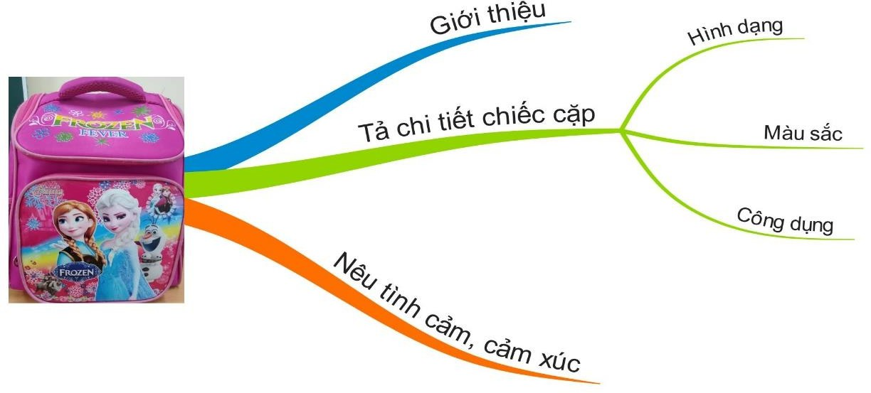

***Ví dụ:Viếtđoạnvăntảđồvật ởlớphoặcởnhà–Tuần10 -TV3–Tập1– Trang 89.***

ĐốivớichủđềnàyGVhướngdẫnhọcsinhthựchiệntheo 5bướcnhưsau:

*\*Xácđịnhchủ đề*

- Yêucầuhọcsinhđọcđề.

*\*Vẽchủđềởphầntrungtâm*

- Hướngdẫnhọcsinhvẽhìnhlàmtrungtâmghitênđồvậthoặc dùnghình ảnh, tranh vẽ cặp sách.

*\*Vẽthêmcácnhánhchính*(nhánhcấp1)

- Yêu cầu học sinh vẽ thêm các nhánh để triển khai chủ đề.

- Như vậy học sinh sẽ vẽ 3 nhánh cấp 1 từ chủ đề trung tâm.

*\*Vẽcácnhánhphụ*(nhánhcấp2,cấp3)

- GVgợiýbằng câuhỏi:

+Bàivăntảnhữngchitiếtnàocủacặpsách?(hìnhdáng,màusắc,côngdụng.)

- GV mở rộng thêm các nhánh của sơ đồ tư duy để phát huy tính sáng tạo của học sinh. Ví dụ như:

+Chiếccặpđượctrangtrínhưthếnào?

+Emthíchnhấtđặcđiểmgìcủachiếccặp?

*\*Thêmcáchìnhảnhminhhoạ*

- Thay vì học sinh chỉ ghi tên chủ đề khô khan giáo viên hướng các em vẽ tranh với hình ảnh sinh động, màu sắc đa dạng phong phú từ đó tạo cảm giác … thích thú, say mê với giờ học viết văn.

Khi cóđượcsơđồ tưduy rồi,GVyêu cầuHSdiễnđạt cácýđãtrìnhbàytrên sơ đồ.Mỗi HS trình bày theo thứtựcác ýđã lậpsao cho cách miêu tảthậthay, thật sinh động.

**\*GVcóthểsửdụngtranhảnhvàokhungtrungtâm:**

***Vídụ:Viếtđoạnvănnêutìnhcảm,cảmxúccủaemvớiquê hương–Tuần 28 – SGK TV3 – Tập 2.***

GV có thể đưa sơ đồ tư duy như sau:

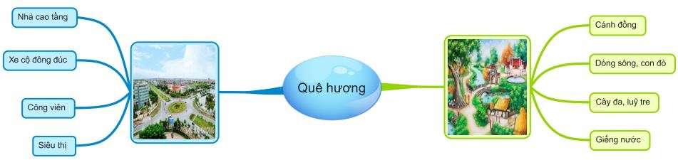

Như vậy trong quá trình xây dựng và hoàn thiện sơ đồ tư duy HS được rèn kỹ nănglậpdànýmộtđoạnvăn.HSbiếtthêmnhiềuvốntừcủanhómmìnhvànhómbạn thông qua chủ đề. Sơ đồ tư duy giúp bộ não liên tưởng, liên kết kiến thức trong sáchvở,trongcuộcsốngđểpháttriển,mởrộngýtưởng.SaukhiHStựthiếtlậpsơ đồtư duykết hợp việc thảo luận nhómdưới sựhướng dẫn củaGVlàm cho tiết học trở nên nhẹ nhàng, tự nhiên. Đó là giờ học hạnh phúc, lớp học hạnh phúc.

Sử dụng sơ đồ tư duy kết hợp với lời giảng của GV sẽ giúp HS biếtcáchtriển khai ý tưởng viết đoạn văn, đảm bảo cho nội dung đoạn văn rõ ràng, mạch lạc, đủ ý. GV kết hợp mở rộng vốn từ, cách viết câu để HS có thể viết được đoạn văn hay, hấp dẫn, có thể dài hơn số câu yêu cầu đề bài. Qua đó, tạo tiền đề để khi học lên lớp cao hơn, HS biết cách lập dàn ý và triển khai thành một bài văn hoàn chỉnh.

**Tổ chức chohọc sinh thực hành viết và đánh giá đoạn văn**

**a. Tổ chức cho học sinh thực hành viết đoạn văn**

Sau khi cung cấp cho học sinh những kiến thức về cách dùng từ, đặt câu, sử dụng dấu câu, luyện nói, cách viết một đoạn văn, ... tôi tổ chức cho học sinh thực hành viết. Ở mỗi tiết, tôi đều yêu cầu học sinh thực hiện tốt các bước sau:

- Xác định yêu cầu của bài.

- Học sinh thực hành viết đoạn văn theo yêu cầu của bài tập (dựa vào bài nói ở trên).

- Học sinh đọc bài viết, giáo viên cùng học sinh nhận xét, đánh giá.

* Những vấn đề cần chú ý khi yêu cầu học sinh viết đoạn văn:

- Tuyệt đối giáo viên không được yêu cầu học sinh phải viết đoạn văn bằng cách trả lời lần lượt những câu hỏi theo gợi ý, liệt kê các câu trả lời. Tuỳ thuộc vào đối tượng học sinh, giáo viên có yêu cầu cụ thể. Đối với học sinh tiếp thu chậm giáo viên yêu cầu viết câu đúng, đoạn văn đủ ý, đủ số câu. Đối với học sinh năng khiếu, giáo viên cần khuyến khích sự sáng tạo của các em như: viết được nhiều câu hơn đầu bài yêu cầu, câu văn có hình ảnh sinh động, có sử dụng biện pháp tu từ, bố cục đoạn văn theo 3 phần: mở đoạn, thân đoạn, kết đoạn. Làm như vậy giáo viên mới phát huy được năng lực các đối tượng học sinh trong lớp, khuyến khích được sự sáng tạo của các em.

- Trong khi học sinh viết bài, giáo viên cần theo dõi, đôn đốc các em tích cực, tự giác viết và hoàn thành bài đúng thời gian quy định.

**b. Tổ chức nhận xét, đánh giá đoạn văn**

Nhận xét, đánh giá đoạn văn là một việc làm vô cùng quan trọng trong các tiết học. Trước khi học sinh nhận xét, đánh giá, tôi gợi ý các em cách nhận xét, đánh giá đoạn văn. Việc làm này được tôi chú trọng hơn ở những tiết đầu năm học:

+ Bài viết có đúng nội dung yêu cầu không?

+ Đoạn văn được trình bày đã đúng chưa, có đủ số câu không?

+ Cách dùng từ, viết câu ra sao?

+ Các câu được sắp xếp như vậy đã hợp lý chưa?

+ Đoạn văn có nói lên cảm nghĩ của người viết không?

- Học sinh tự nhận xét bài làm của mình và tham gia nhận xét, đánh giá bài của các bạn. Tôi luôn khuyến khích học sinh tích cực nhận xét, đánh giá và đưa ra biện pháp sửa chữa. Các em mạnh dạn tự tin nhận xét bài của mình và của bạn. Nhiều em có kĩ năng nhận xét, đánh giá rất tốt.

- Đối với giáo viên, tôi đặc biệt coi trọng khâu chấm, chữa, nhận xét và đánh giá bài làm của học sinh. Chấm và nhận xét bài chính là đánh giá cái được, cái chưa được của học sinh, giúp các em nhận ra ưu điểm và hạn chế trong bài làm của mình và của bạn, có biện pháp sửa chữa kịp thời. Mỗi bài làm có ưu điểm và hạn chế riêng vì vậy giáo viên cần đọc kĩ, sửa lỗi cho học sinh một cách triệt để đồng thời ghi lại những ý có sáng tạo, cách sử dụng từ ngữ, câu văn hay trong bài làm của các em. Đặc biệt giáo viên cần phát huy vai trò của học sinh trong việc tự nhận xét bài làm của mình và tham gia nhận xét, đánh giá bài làm của bạn, rèn kĩ năng nhận xét cho các em qua mỗi đoạn văn. Giáo viên cần dành thời gian cho học sinh được nghe, được đọc bài của bạn, tạo điều kiện cho các em được đánh giá lẫn nhau, phát huy tốt vai trò của việc đánh giá thường xuyên.

- Bên cạnh đó, giáo viên coi trọng những suy nghĩ sáng tạo của các em cho dù chỉ rất nhỏ, cần tạo bầu không khí lớp học thân thiện, cởi mở, thoải mái ngay cả khi học sinh làm bài chưa tốt. Đối với những bài viết chưa hoàn thành giáo viên yêu cầu các em viết lại bài và vẫn tiếp tục kiểm tra, chấm bài, động viên khích lệ học sinh kịp thời để các em có động lực phấn đấu vươn lên trong học tập.

**5.Kết quả đạt được sau khi thực hiện áp dụng sáng kiến**

Sau một thời gian áp dụng các biện pháp nêu trên, chất lượng viết đoạn văn của học sinh lớp tôi đã tiến bộ rõ rệt. Học sinh yêu thích môn học và tích cực học tập hơn. Tất cả học sinh trong lớp đều biết trình bày một đoạn văn. Đa số các em biết sắp xếp các câu theo trình tự hợp lý, liên kết các câu thành một đoạn văn có nội dung đầy đủ. Nhiều học sinh viết đoạn văn có bố cục chặt chẽ. Vốn hiểu biết và khả năng liên tưởng của các em ngày thêm phong phú. Nhiều em biết vận dụng hai biện pháp tu từ so sánh và nhân hóa để viết đoạn văn. Có những em viết được đoạn văn dài, câu văn giàu hình ảnh, có cảm xúc. Đặc biệt với các biện pháp hướng dẫn trên, học sinh rất hứng thú, tích cực tham gia vào các hoạt động học tập. Qua hệ thống các bài tập trong các tiết học, dần dần tôi đã hình thành ở các em kĩ năng viết đoạn văn, giúp cho tư duy ngôn ngữ của học sinh ngày càng phát triển. Thông qua việc luyện tập viết nhiều đoạn văn có tác dụng bồi dưỡng học sinh có năng lực học tập tốt môn Tiếng Việt.

Tôi tiến hành khảo sát chất lượng ở 2 lớp với đề bài cụ thể như sau:

**\* Đề bài khảo sát:** Viết đoạn văn nêu lí do vì sao em thích (hoặc không thích) một nhân vật trong câu chuyện đã nghe, đã đọc.Kết quả cụ thể như sau:

|  |  |  |  |  |  |  |  |  |  |
| --- | --- | --- | --- | --- | --- | --- | --- | --- | --- |
| Lớp | HS | Điểm 9; 10 | | Điểm 7; 8 | | Điểm 5; 6 | | Điểm dưới 5 | |
| SL | % | SL | % | SL | % | SL | % |
| 3C  (Thực nghiệm) | 35 | 15 | 42,9 | 18 | 51,4 | 2 | 5,7 | 0 | 0 |
| 3A  (Đối chứng) | 35 | 9 | 25,7 | 15 | 42,9 | 7 | 20 | 4 | 11,4 |

Đối chiếu với chất lượng của lớp đầu năm học và kết quả khảo sát vào cuối kì 1 trên, tỉ lệ học sinh lớp tôi có tiến bộ rõ rệt. Từ kết quả trên, một lần nữa khẳng định rằng giải pháp mà tôi đã trình bày trong biện pháp thực sự mang lại hiệu quả trong việc dạy và học về viết đoạn văn cho học sinh lớp 3.

**Mộtsốbàiviếtvềđồdùnghọctậpcủacácemởlớphọcthực nghiệm.**

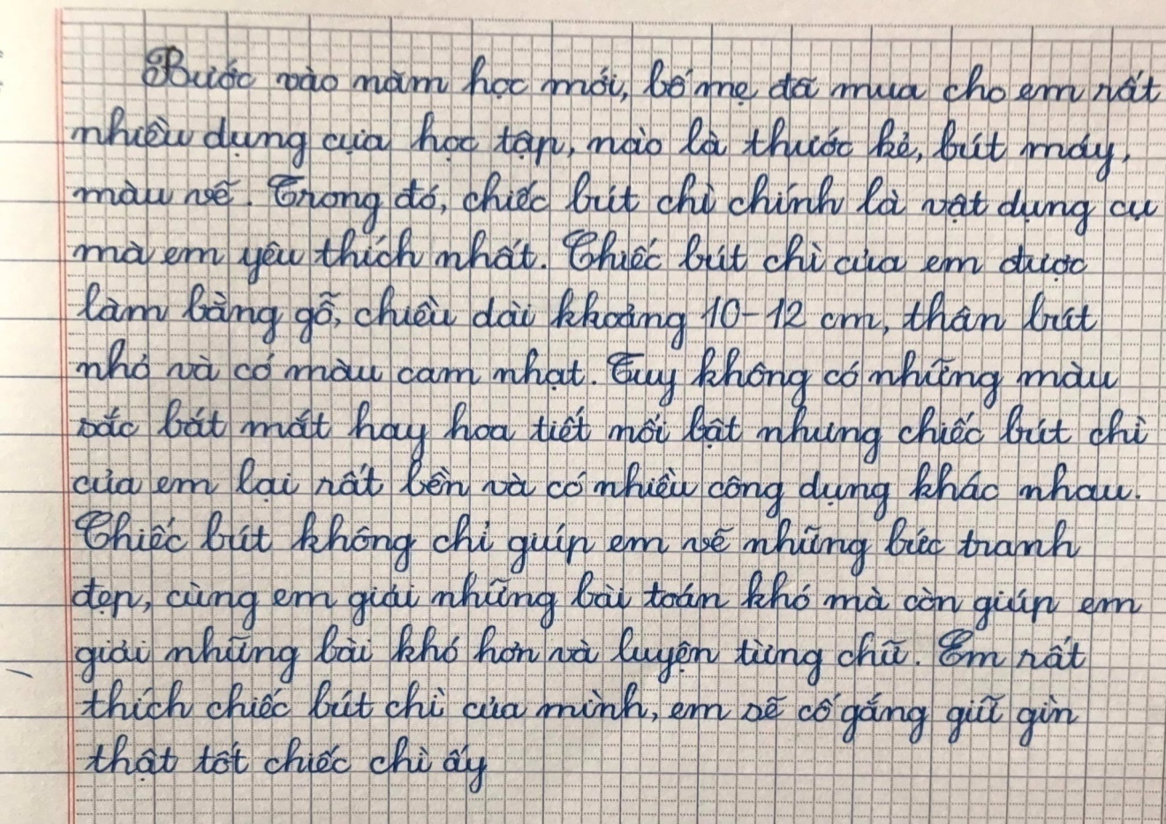

**Bài viết học sinh: Vũ Trọng Khánh – Lớp 3C**

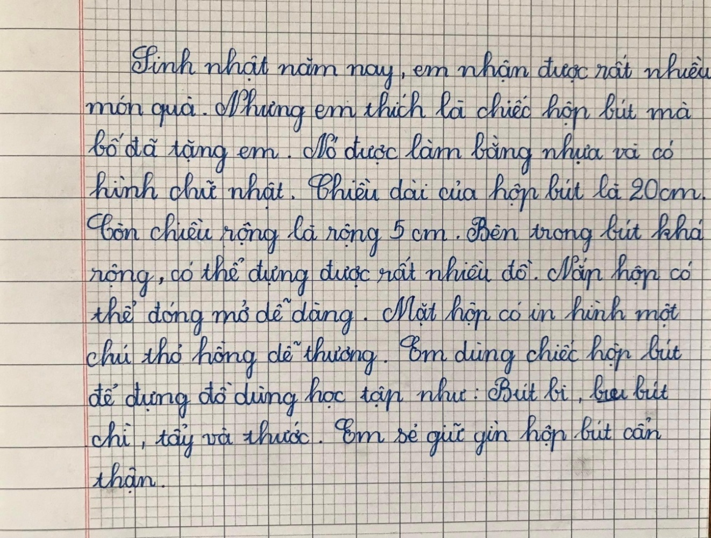

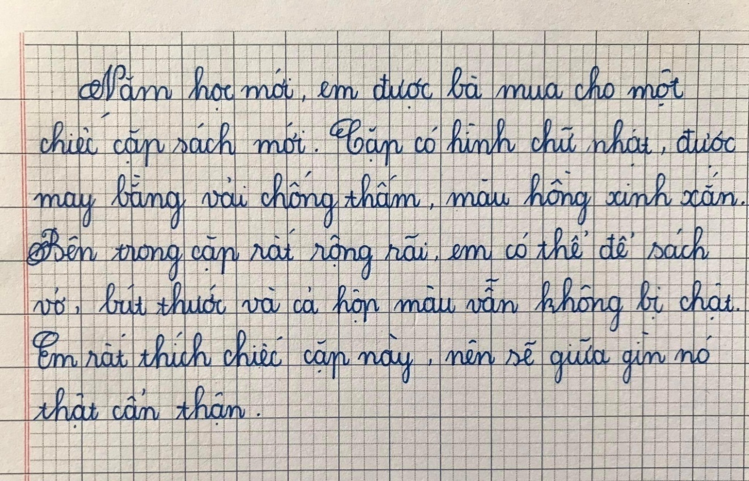

**Bài viết học sinh: Nguyễn Quang Minh – Lớp 3C**

**Bài viết học sinh: Phạm Thùy Trang - Lớp 3C**

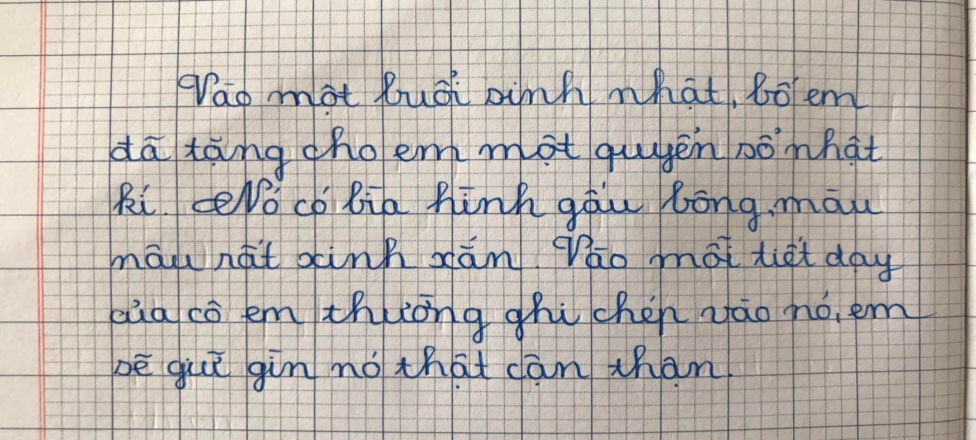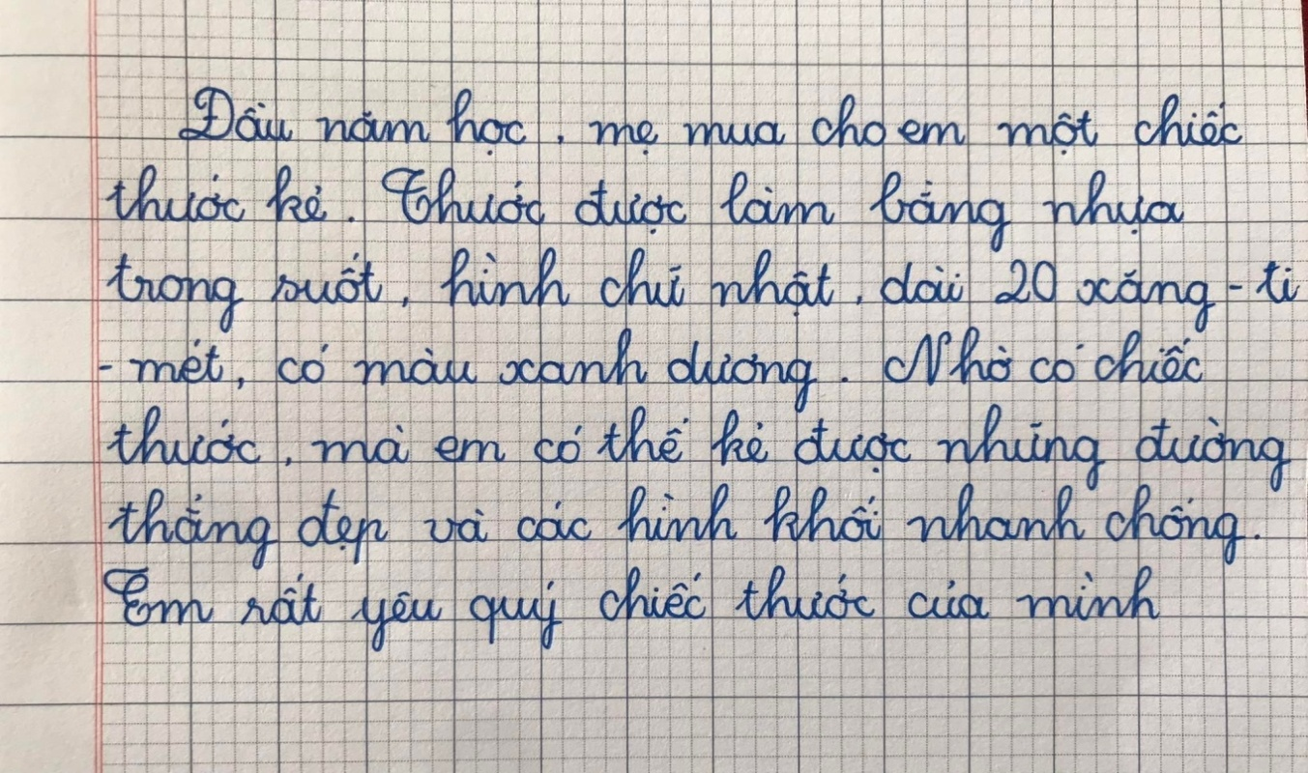

**Bài viết học sinh:Hoàng Đông Phong - Lớp 3C**

**Bài viết học sinh:Trần Danh Nam - Lớp 3C**

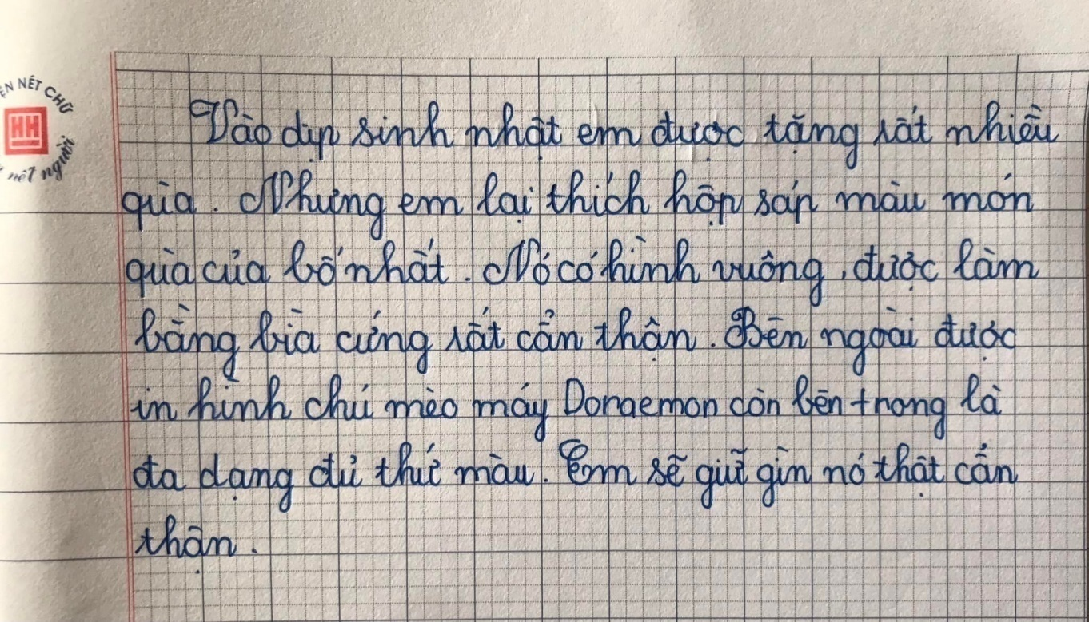

**Bài viết học sinh:Đinh Thọ Đức Minh - Lớp 3C**

**6. Điều kiện để sáng kiến được nhân rộng**

- Qua việc nghiên cứu và áp dụng đề tài này ở lớp 3C tôi thấy kết quả rất khả quan .Vì vậy tôi thấy vấn đề này có thể áp dụng rộng rãi đối với các khối lớp, nhất là học sinh khối lớp 3.

- Giáo viên cần có kiến thức sâu rộng về môn Tiếng Việt.

- Học sinh cần phải có sách, vở, đồ dùng học tập.

- Các lớp có điều kiện sử dụng công nghệ thông tin trong giảng dạy, các trang thiết bị hiện hiện đại cần áp dụng vào giảng dạy.

- Sự quan tâm, phối hợp chặt chẽ của phụ huynh HS, các ban ngành đoàn thể, … cũng là điều kiện cần thiết để áp dụng các giải pháp nêu trên đạt kết quả tối ưu.

Nếu được thực hiện đồng bộ, đúng lúc, kịp thời các biện pháp trên, tôi tin rằng chất lượng môn Tiếng Việt nói chung và phần Luyện viết đoạn nói riêng sẽ có kết quả nhất định và là nền móng vững chắc để các em học tốt hơn ở các lớp sau.

**KẾT LUẬN VÀ KHUYẾN NGHỊ**

**1. Kết luận**

Nâng cao chất lượng dạy học viết đoạn văn cho học sinh lớp 3 là một việc làm có ý nghĩa quan trọng. Sáng kiến đã đưa ra được một số biện pháp nhằm nâng cao chất lượng dạy học viết đoạn văn cho học sinh lớp 3.Với những kết quả đã đạt được, một lần nữa cho phép tôi khẳng định giải pháp được trình bày trong sáng kiến là có tính mới, sáng tạo và được áp dụng rộng rãi cho toàn thể học sinh lớp 3 trong các tiết Luyện tập (Luyện viết đoạn)ở các tiết dạy chính khóa và các tiết Tiếng Việt tăng cường. Sáng kiến còn có tác dụng góp phần vào việc nâng cao chất lượng môn học và bồi dưỡng học sinh năng khiếu.

**2. Khuyến nghị**

**2.1 Các cấp quản lý**

- Tổ chức các buổi hội thảo về việc dạy Luyện tập (Luyện viết đoạn).

- Phổ biến những sáng kiến về dạy Luyện tập (Luyện viết đoạn) để giúp giáo viên trong toàn huyện có thể học tập và vận dụng vào thực tế lớp mình. Ngoài ra cần giới thiệu và cung cấp một số tài liệu bồi dưỡng việc dạy và học môn Tiếng Việt cho các nhà trường.

- Chỉ đạo các nhà trường tăng cường tổ chức các hoạt động ngoại khóa, tạo cơ hội cho học sinh được trải ngiệm thực tế.

**2.2 Các cấp cơ sở**

*\* Về phía nhà trường:*

+ Cần chỉ đạo sinh hoạt tổ, nhóm chuyên môn và sinh hoạt chuyên môn cấp trường có chất lượng.

+ Tích cực tổ chức các chuyên đề về dạy Luyện tập (Luyện viết đoạn)

+ Tăng cường tổ chức các hoạt động trải nghiệm cho học sinh, tạo điều kiện để các em có thêm hiểu biết từ thực tiễn.

+ Có biện pháp chỉ đạo nâng cao chất lượng dạy học ở buổi 2. Tích cực kiểm tra, dự giờ giáo viên hơn nữa.

*\* Về phía giáo viên:*

+ Cần nắm chắc nội dung chương trình phân mônluyện tập viết đoạn ở lớp 3 và và các khối lớp khác.

+ Tích cực nghiên cứu trau dồi hiểu biết về các lĩnh vực của cuộc sống.

+ Không ngừng sáng tạo và đổi mới phương pháp dạy học, nâng cao chất lượng buổi 2.

+ Thực hiện tốt việc đánh giá thường xuyên theo Thông tư 27/2020, động viên, khích lệ học sinh kịp thời, khuyến khích sự sáng tạo của các em khi viết đoạn văn.

+ Thường xuyên trao đổi, thảo luận trong tổ, nhóm chuyên môn những vấn đề còn vướng mắc.

*\* Về phía học sinh:*

- Học sinh có ý thức tự rèn luyện, ham học hỏi.

Trên đây là giải pháp mà tôi đã sử dụng cho đơn vị mình để dạy học nâng cao chất lượng luyện viết đoạn văn cho học sinh lớp 3 của trường tôi. Trong quá trình triển khai thực hiện còn nhiều thiếu sót, kính mong được sự góp ý quý báu của đồng nghiệp, của Ban giám hiệu nhà trường…để giải pháp thực hiện đạt hiệu quả cao hơn.

Tôi xin chân thành cảm ơn!

**KẾ HOẠCH BÀI DẠY MINH HỌA TIẾT DẠY THỰC NGHIỆM**

TIẾNG VIỆT

**Luyện tập: Viết đoạn văn kể lại diễn biến một hoạt động ngoài trời**

**I. Yêu cầu cần đạt:**

- Biết kể lại một sự việc dựa vào nội dung tranh và sơ đồ gợi ý.

- Viết được đoạn văn nói về diễn biến của sự việc dựa vào điều đã nói.

- Năng lực tự chủ, tự học: lắng nghe và kịp thời hoàn thành các nội dung trong SGK.

- Phẩm chất nhân ái: Biết yêu quý và tôn trọng bạn trong làm việc nhóm.

**II. Đồ dùng dạy học :**

- GV: Kế hoạch bài dạy, bài giảng Power point.

- HS: Vở viết, Sách giáo khoa.

**III. Các hoạt động dạy- học chủ yếu:**

|  |  |
| --- | --- |
| **HOẠT ĐỘNG CỦA GIÁO VIÊN** | **HOẠT ĐỘNG CỦA HỌC SINH** |
| **1.Mở đầu:**  **\*Khởi động:**  - Cho HS nghe và vận động theo bài hát: “*Hãy chung tay bảo vệ môi trường*”  *Kết nối, Giới thiệu bài:  **2. Hình thành kiến thức mới:**  **\*Bài tập 1:** Gọi HS đọc yêu cầu bài.  - GV yêu cầu các nhóm 4quan sát tranh, dựa vào câu nói trong tranh để nói về nội dung của mỗi tranh.  - Đại diện các nhóm trình bày.  - GV yêu cầu HS khác nhận xét.  - GV nhận xét, tuyên dương và chốt đáp án.  **Tranh 1:** Kể về một giờ học ngoài trời của các bạn HS. Thầy giáo nhắc các bạn hãy quan sát và chọn cảnh mình thích nhất để vẽ.  **Tranh 2:** Bạn nhỏ đang say mê vẽ tranh./ Các bạn nhỏ ngồi dưới những gốc cây và say sưa vẽ tranh./ Dưới một gốc cây, một bạn nữ đã vẽ xong bức tranh về nặt trời. Một bạn nữ khác đang vẽ tranh bông hoa đỏ thắm. Ở một gốc cây gần đó, một bạn nam cũng rất chăm chú với bức vẽ của mình.  **Tranh 3:** Cả lớp đang vẽ thì trời đổ mưa. Các bạn vội vàng gọi nhau tìm chỗ trú.  **Tranh 4:** Bức tranh của các bạn rất đặc biệt. Vì bạn nào cũng vẽ cảnh vật trong mưa. Bông hoa nở trong mưa. Chiếc lá trong mưa và cả chú chim đứng trú mưa dưới tán lá.  **\* Bài tập 2:** Dựa vào sơ đồ dưới đây, nói về một hoạt động ngoài trời mà em được chứng kiến hoặc tham gia. (làm việc nhóm đôi)  - GV mời HS đọc yêu cầu bài 2.  - GV tổ chức cho HS thảo luận nhóm đôi.  **\* Nội dung hỏi đáp 1:** Giới thiệu về hoạt động  + Bạn sẽ kể về hoạt động gì?  + Giờ học vẽ ở đâu? Có những ai tham gia?  **\* Nội dung hỏi đáp 2:** Nêu diễn biến của hoạt động.  + Việc gì diễn ra đầu tiên? Những việc gì diễn ra tiếp theo?  + Việc gì ấn tượng nhất?  + Buổi học vẽ kết thúc thế nào?  **\* Nội dung hỏi đáp 3:** Nêu nhận xét về hoạt động  + Bạn có cảm nghĩ gì về giờ học vẽ đó?  - GV yêu cầu HS trình bày kết quả.  - GV nhận xét, tuyên dương, bổ sung.  **3. Luyện tập, thực hành:**  **\*Bài tập 3:**GV mời HS đọc yêu cầu bài 3.  - HS viết vào vở đoạn văn kể lại diễn biến của một hoạt động ngoài trời.  - GV yêu cầu HS trình đoạn văn.  - GV mời HS nhận xét.  - GV nhận xét, tuyên dương, bổ sung.  **4. Vận dụng, trải nghiệm:**  - GV cho HS đọc bài mở rộng “Mèo con và hoa nắng” trong SGK.  - GV trao đổi với HS về những hiện tượng thiên nhiên xuất hiện trong bài.  - GV giao nhiệm vụ HS về nhà tìm đọc thêm những bài văn, bài thơ,...viết hiện tượng thiên nhiên (nắng, mưa, gió).  - Đánh giá nhận xét tiết học, khen ngợi, biểu dương học sinh. | - Nghe và vận động theo bài hát: “*Hãy chung tay bảo vệ môi trường*”  - HS đọc yêu cầu bài tập .  - HS quan sát tranh, suy nghĩ và trả lời.  - HS làm việc theo nhóm 4.  - Đại diện nhóm trình bày:  - Các nhóm nhận xét, bổ sung.  - HS đọc yêu cầu bài 2.    - Đại diện các nhóm HS thực hành hỏi đáp theo cặp đôi.  - Các nhóm nhận xét, bổ sung.  - HS đọc yêu cầu bài 3.  - HS viết đoạn văn vào vở.  - HS trình bày kết quả.  - Nhận xét, bổ sung.  - HS lắng nghe - HS đọc bài mở rộng.  - HS trả lời theo ý thích của mình.  - HS lắng nghe. |

**IV. Điều chỉnh sau bài dạy (nếu có):**

………………………………………………………………………………………………………………………………………………………………………….

**PHỤ LỤC**

**1. Danh mục viết tắt:**

|  |  |
| --- | --- |
| **Chữ viết tắt** | **Giải thích** |
| HS | Học sinh |
| GV | Giáo viên |
| SGK | Sách giáo khoa |

**2. Tài liệu tham khảo:**

|  |  |
| --- | --- |
| **STT** | **Tên tài liệu** |
| 1 | Tiếng Việt lớp 3 - Tập 1, tập 2 |
| 2 | Tiếng Việt lớp 3 - Tập 1, tập 2 (sách giáo viên) |
| 3 | Phương pháp dạy học tiếng Việt ở Tiểu học (Tác giả: Lê Phương Nga, Nguyễn Trí) |
| 4 | Bài tập nâng cao Tiếng Việt lớp 3 (Tác giả: Vũ Khắc Tuân) |
| 5 | Bài tập cuối tuần Tiếng Việt lớp 3 (Tác giả: Lê Phương Nga, Trần Mạnh Hưởng) |
| 6 | Những bài văn hay lớp 3 - Tập 1, tập 2 (Tác giả: Trần Thị Thìn) |